99年度教育部對各地方政府統合視導「友善校園」學生事務與輔導工作
「生命教育」執行成效成果報告
學校名稱：彰化縣員林鎮員東國小
項目 | 活動名稱（研習名稱） | 活動日期 | 參加對象 | 參與人數 | 備註
辦理推動生命教育議題相關活動 | 情緒管理與壓力調適 | 99.11.9 | 彰化縣各校教師及社區民眾 | 42
辦理推動生命教育議題相關活動 | 生命的港灣-教室裡的生命教育 | 99.11.10 | 本校教師及學生家長 | 43
辦理人才培訓（生命教育知能研習活動） | 1.本校3Q小達人選拔活動 | 99.09.13 | 本校五、六年級各班學生 | 210
辦理人才培訓（生命教育知能研習活動） | 2.本校「愛心小天使召募」及「愛心助人活動」 | 99.09.13-  99.12.31 | 本校三至六年級各班級學生 | 75人
辦理人才培訓（生命教育知能研習活動） | 3.生命鬥士漸凍人陳銀雪女士及其子女分享 | 99.10.12 | 本校五至六年級各班學生 | 210人
辦理人才培訓（生命教育知能研習活動） | 4.各班榮譽之星表揚活動活動 | 99.10.26 | 本校一至六年級各班榮譽之星 | 26人
辦理人才培訓（生命教育知能研習活動） | 5.疑似受虐兒童小團體輔導 | 99.11.1 | 本一至六年級個案 | 6人
辦理人才培訓（生命教育知能研習活動） | 6.班級提出個案，轉介彰化縣心理諮商服務站 | 99.11.24 | 本校個案 | 3人
辦理人才培訓（生命教育知能研習活動） | 7.「珍愛生命，關懷別人」影片欣賞及問題討論 | 99.12.7 | 本校一至六年級各班 | 628人
 | 8.「珍愛生命快樂成長營」活動 | 99年10.30  11.13  12.11  12.18 | 本校三至五年級同學 | 50人×5次  =250人
填表說明：
1.表格不足請自行增列。
2.請確認學校名稱是否填寫，並於檔案名稱註記校名。
3.推動生命教育議題活動，含心理健康促進、3Q達人、生命鬥士演講…等活動。
4.請務必於99年12月31日前辦理完成學校辦理教師、家長及行政人員生命教育知能研習活動。

承辦人： 主任： 校長

99年度教育部對各地方政府統合視導「友善校園」學生事務與輔導工作
彰化縣員林鎮員東國民小學「生命教育」執行成效成果
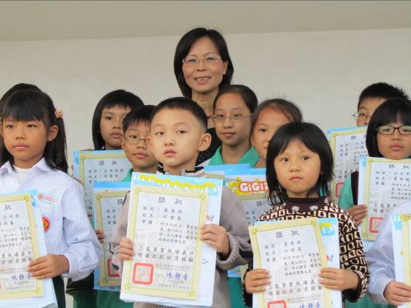
針對各班選拔出來的3Q小達人，頒發獎狀獎品予以獎勵
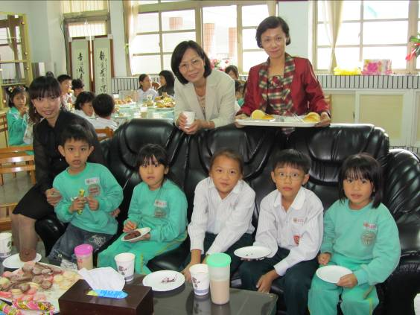
舉辦3Q小達人「與校長有約」溫馨茶會活動，豐富茶點款待獲選的小朋友

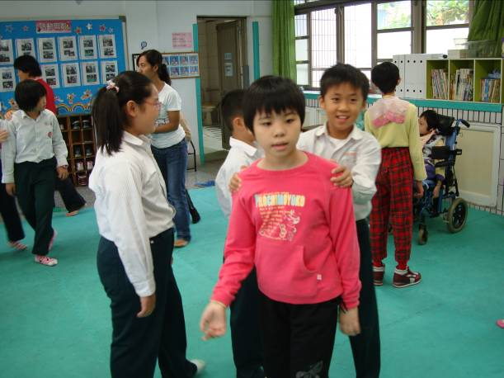
募集愛心小天使協助本校特教班小朋友生活起居的照料
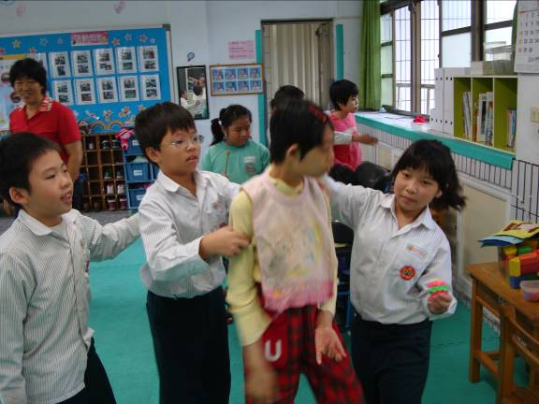
愛心小天使們正引導肢障同學在教室內練習行走，培養愛心也幫助他人
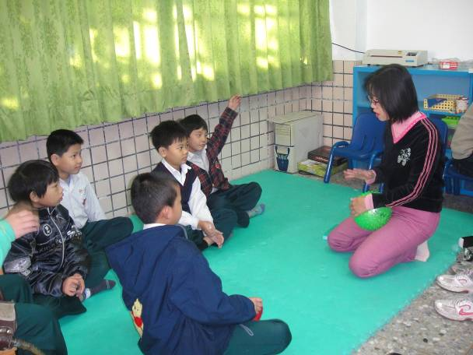
「生命教育」小團體輔導課程，教導疑似受虐兒童如何面對挫折
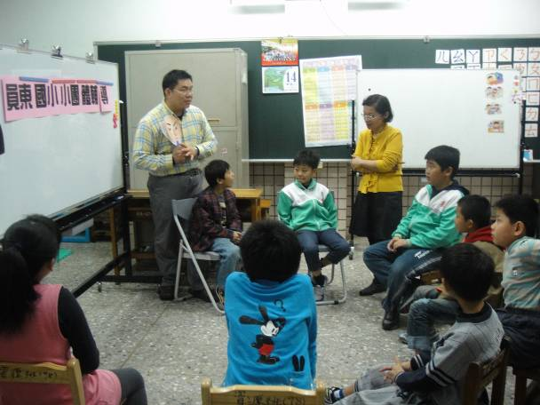
情緒管理的小團體課程教導同學們如何勇敢面對生命，拒絕負面思考

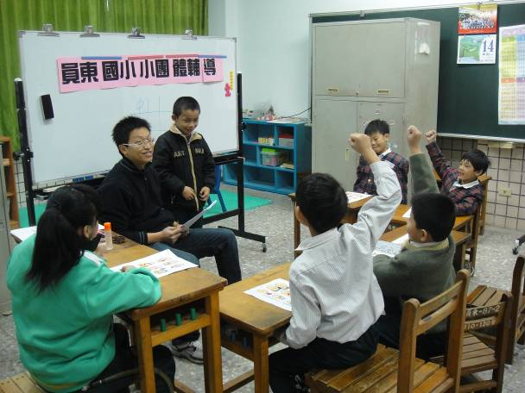
小團體課程中，小朋友分享彼此的小秘密，交流關心與愛
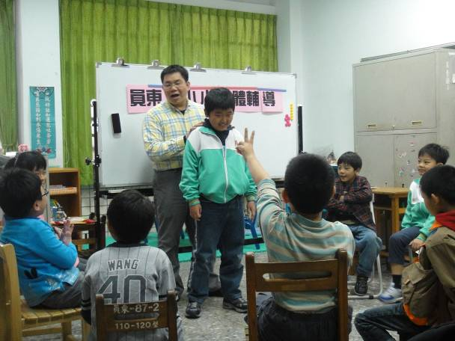
參與生命教育小團體輔導課程的小朋友正分享自己的經驗

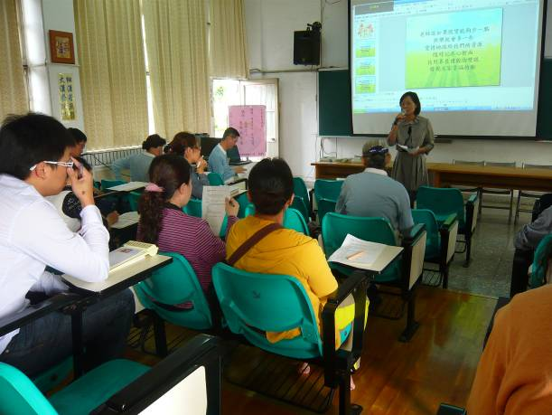
「愛的港灣，生命教育」教師研習課中，校長先致詞開場
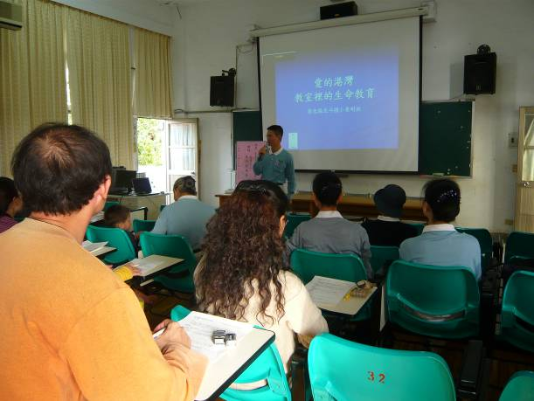
慈濟功德會講師詹明欽先生分享生命教育教學的實務經驗，教師獲益良多

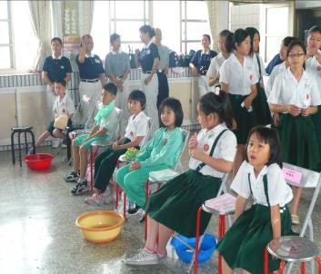 | 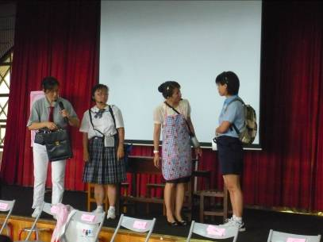
五月份母親節「奉茶洗足活動」，學習對親長的尊重與感恩 | 生命倫理劇的演出，教導小朋友尊重別人的感受，互相體諒，分享與溝通
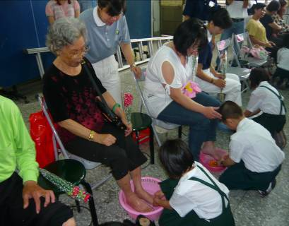 | 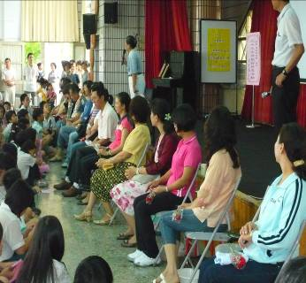
小朋友親手為長輩洗足，獻上孝心 | 小朋友奉茶搥背，學習感恩與孝順，涵養健全人格與良好品性

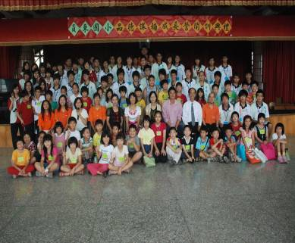 | 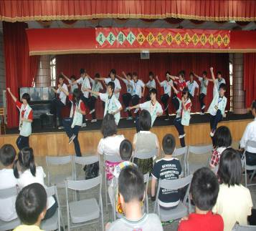
本校配合崇實高工志工隊「珍愛生命，快樂成長」育樂營活動 | 開營活動中，服務人員精彩演出，教導小朋友健康快樂，面對正向人生
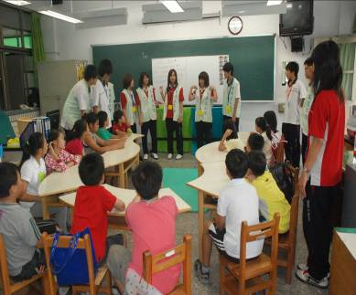 | 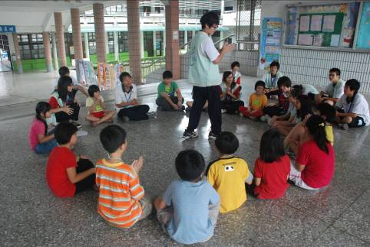
生命教育故事的分享讓小朋友聽得津津有味，互動熱絡 | 營隊中，分享彼此的心靈角落，教導同學心理健康課程

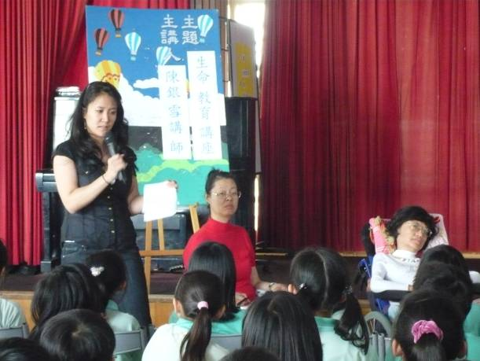
「生命鬥士」漸凍人陳銀雪女士及其女兒蒞校辦理生命教育講座
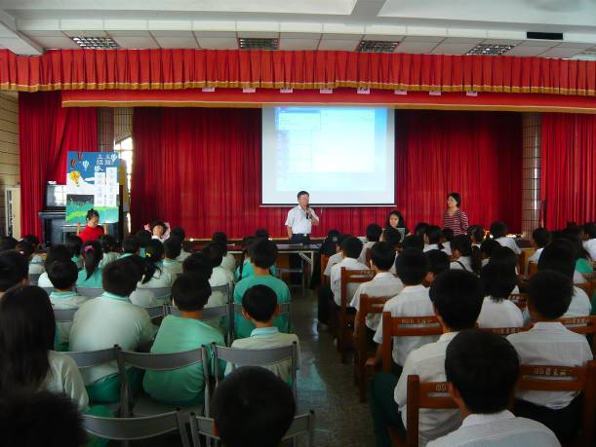
講座結束後，校長再次分享對講座內容的感動，並感謝陳女士與家人的蒞臨

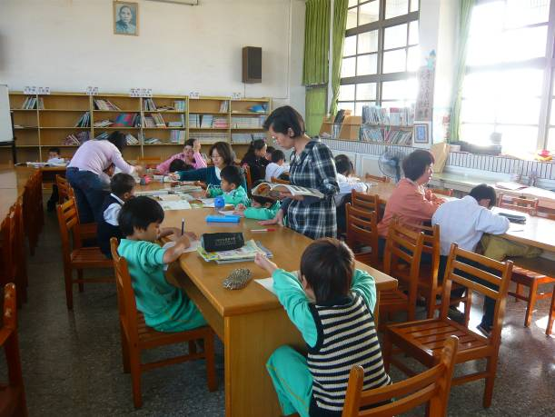
本校志工媽媽利用晨間時間為部份弱勢學生進行心理輔導與課業學習指導
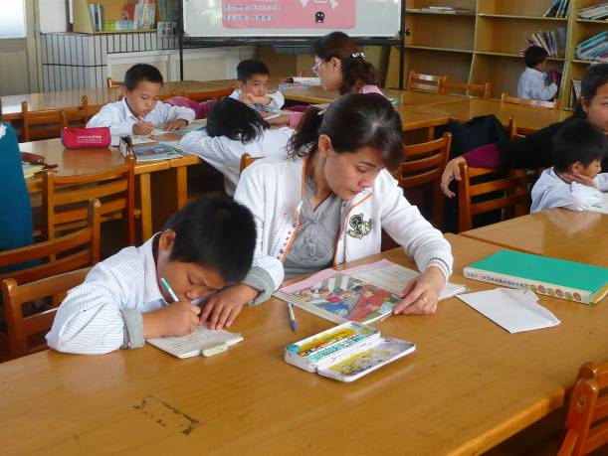
小朋友除了讀書之外，也可與志工媽媽們聊聊學校生活與生活適應情形

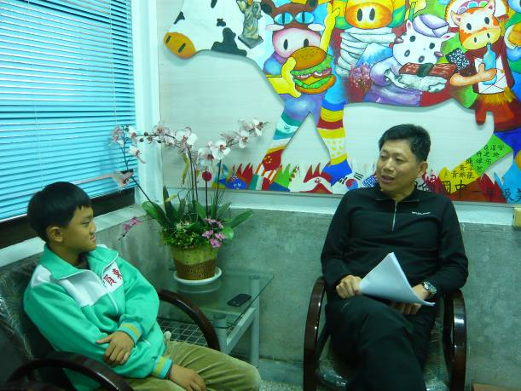
轉介本校部份個案至彰化縣諮商服務中心接受專業諮商師輔導
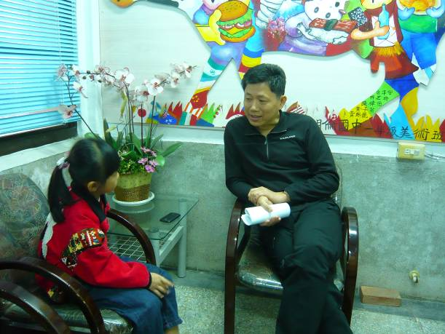
小朋友正在分享母親過世後悲傷的心情，諮商師提供幾個紀念母親的作法

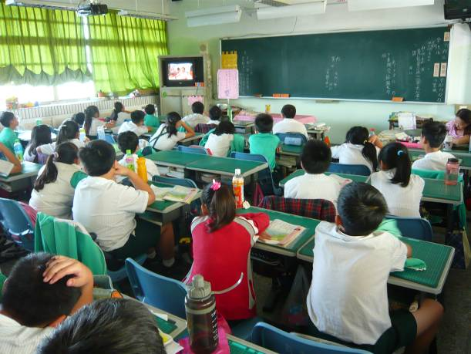
「珍愛生命，關懷別人」影片觀賞，全校各班利用週會進行觀賞與討論
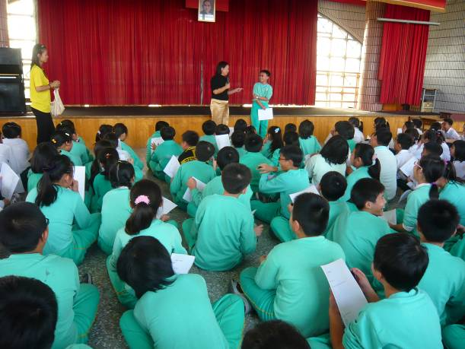
張雪如議員至本校辦理「防止家暴，遠離傷害」心理衛生宣導講座

